Баштанська центральна районна бібліотека

(Біобібліографічні матеріали)

Баштанка, 2013р
Єрешко Василь Терентійович
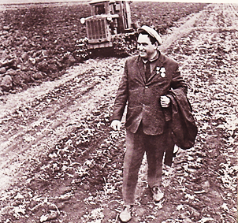
Народився 17 червня 1928 року в м. Баштанка в сім’ї селянина. Шкільне навчання перервала жорстока війна.
Відразу ж після її закінчення в 1945 році Василь Терентійович поступає на курси трактористів при Баштанській МТС. Так почалась трудова діяльність 17-літнього юнака.
Більшу частину свого життя віддав Василь Терентійович рідній землі. Працював трактористом, потім в 1952 році, коли було створено колгосп ім. Комінтерну, Єрешко В.Т. став працювати обліковцем польової бригади, а згодом – бригадиром. Працював сумлінно, під його керівництвом бригада досягала добрих результатів, тому Василя Терентійовича було призначено керуючим ІІ-м відділком колгоспу.
В 1966 році хлібороби цього відділку зібрали по 32,2 цнт. озимої пшениці на площі 970га. Це було великим досягненням у вирощуванні зернових, тому керуючому відділком того року було присвоєно звання Героя Соціалістичної Праці.
Був делегатом ХХІV з’їзду КПРС ( 1971 р.)
До 1988 року працював заслужений хлібороб, віддаючи свої знання та працю рідній землі, передаючи свій багатий досвід молодому поколінню.
В 1988 році Василь Терентійович вийшов на пенсію.
Помер 5 листопада 2004 р.

Використані джерела:

Єрешко Василь Терентійович [Текст] // Золоті зірки Миколаївщини: Енциклопедичне вид. – Миколаїв: Вид-во МДГУ ім. Петра Могили, 2005. – С. 318.
Єрешко Василь Терентійович [Фото] // Миколаївщина: Фотоальбом. – К.: «Мистецтво», 1979.

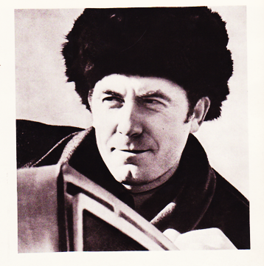
Іванець Олександр Іванович
Народився 28 травня 1937 року в с. Красний Став Баштанського району в селянській сім”ї. В 1951 році переїхав в с. Перемогу.
Після закінчення школи в 1956 році був призваний до лав Радянської Армії. Служив в Групі радянських військ у Німеччині.
Повернувшись додому, працював трактористом, потім комбайнером на ІІ відділку радгоспу “Баштанський”, а згодом і очолив цей відділок. Працював сумлінно, завжди був першим у змаганні, нагороджувався багатьма грамотами, цінними подарунками, знаками ударника п’ятирічок.
А в липні 1966 року за високі досягнення в сільськогосподарському виробництві та успішну трудову діяльність Іванець Олександр Іванович був нагороджений Орденом Леніна.
В 1973 році вступив на заочне відділення Новобугського технікуму механізації і в 1975 році успішно його закінчив.
В цей же час, в 1973 році за високі показники при збиранні врожаю був нагороджений другим Орденом Леніна та удостоєний звання Героя Соціалістичної Праці з врученням золотої медалі «Серп і Молот».
В 1997 році вийшов на пенсію та серцем залишився на хліборобській ниві. Чим міг, допомагав своїм односельцям у вирощуванні добрих хлібів.
Помер 10 травня 2002 р. Похований в с. Лоцкине Баштанського району.

Використані джерела:

Іванець Олександр Іванович [Текст] // Золоті зірки Миколаївщини: Енциклопедичне вид. – Миколаїв: Вид-во МДГУ ім. Петра Могили, 2005. – С. 319.
Іванець Олександр Іванович [Фото] // Миколаївщина: Фотоальбом. – К.: «Мистецтво», 1979.
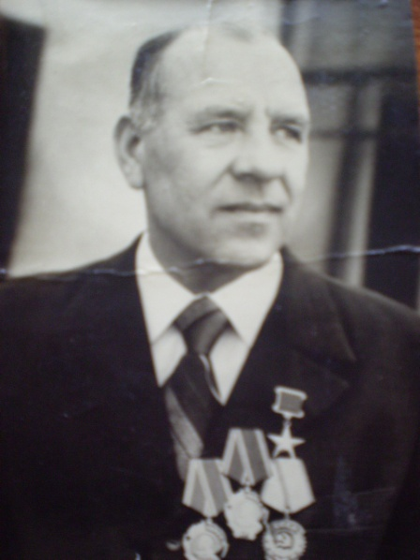
Махно Віталій Митрофанович
Народився 5 лютого 1929 року в с. Трудове Баштанського району в селянській сім’ї. Вчився в початковій школі села Трудове, потім в Андріївській школі, та навчання перервала війна. Пізнав на собі всі страхіття гітлерівської окупації.
Після війни вступив до Миколаївського морехідного училища. По його закінченні в 1947 році став працювати в Миколаївському торговому порту слюсарем-кранівником. Звідти й був призваний в 1949 році до лав Радянської Армії. Після демобілізації повернувся в рідне село. Працював в місцевому колгоспі механізатором.
З березня 1955 року навчався у Снігурівському районі в училищі механізації.
З 1959 року – бригадир тракторної бригади. За свою любов до рідної землі, сумлінну працю Махно В.М. був нагороджений в 1968 році медаллю “За трудову доблесть”.
В 1971 році за високі досягнення і трудову доблесть нагороджений орденом Трудового Червоного Прапора.
Після створення механізованих загонів в 1972 році Махно В. М. очолює мехзагін №3 колгоспу “Комуніст”. На цій посаді він працює до 1974 року. За високі досягнення у вирощуванні врожаїв зернових культур в 1973 році Махно В.М. нагороджений орденом Леніна.
В 1976 р. за видатні успіхи, досягнуті у Всесоюзному соціалістичному змаганні, проявлену трудову доблесть у виконанні планів та соціалістичних зобов’язань по збільшенню виробництва та продажу державі сільськогосподарських продуктів Махну В.М. присвоєно звання Героя Соціалістичної Праці з врученням другого ордена Леніна та золотої медалі «Серп і Молот».
У 1982 р. Віталій Митрофанович році закінчив Новобузький технікум механізації та електрифікації сільського господарства.
З 1984 р. працює інженером в колгоспі, з 1989 р. – пенсіонер, але ще 7 років віддає свою працю рідній землі.
З 1996р. - на заслуженому відпочинку.

Використані джерела:
Махно Віталій Митрофанович [Текст] // Золоті зірки Миколаївщини: Енциклопедичне вид. – Миколаїв: Вид-во МДГУ ім. Петра Могили, 2005. – С. 337-338.
Поточилов Артем Григорович
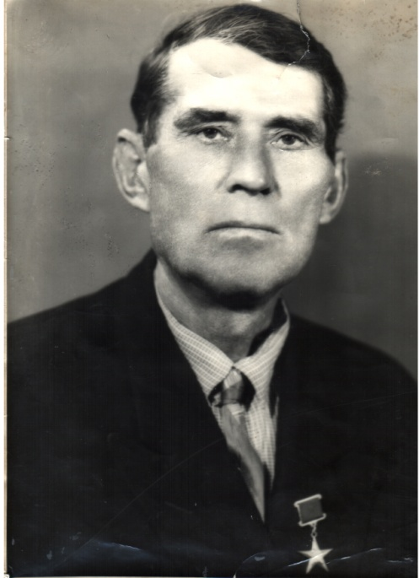
Народився 20 жовтня 1908р. в с. Явкине Баштанського р-ну. Працював комбайнером в Явкинській МТС.
За високі трудові досягнення у вирощуванні високих врожаїв зернових культур в 1949р. удостоєний звання Героя Соціалістичної Праці. (Указ Президії Верховної Ради СРСР від 01.08.1949р.) На своєму комбайні він щорічно намолочував по 8тис. ц. зерна.
Обирався депутатом Верховної Ради УРСР у двох скликаннях: 4-му (1955р.) та 5-му (1959р.)
Першим в Миколаївській області виступив ініціатором соціалістичного змагання серед комбайнерів за оволодіння кількома професіями. Працюючи комбайнером, керував роботою тракторної бригади МТС. Його досвід широко пропагувався на Всесоюзній сільськогосподарській виставці в Москві.
Помер 24 грудня 1973р.

Використані джерела:

Поточилов Артем Григорович [Текст] // Золоті зірки Миколаївщини: Енциклопедичне вид. – Миколаїв: Вид-во МДГУ ім. Петра Могили, 2005. – С. 354-355.

История городов и сел Украинской ССР [Текст]: в 26-ти т.: Николаевская область / Гл. редкол.: П. Т. Тронько и др.; Редкол.: В. А. Васильев и др. – К., 1981. – С. 56.

Поточилов Артем Григорович [Текст] // Південна правда. – 1973. – 26груд.

Поточилов Артем Григорович [Текст] // Бугская заря. – 1949. – 2 авг.

Чигрин Семен Лук’янович
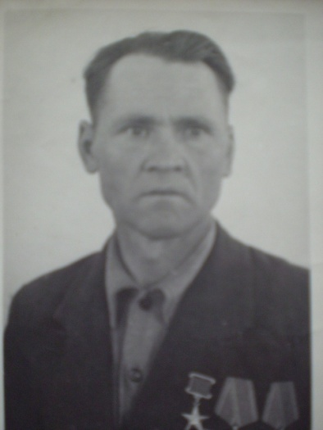
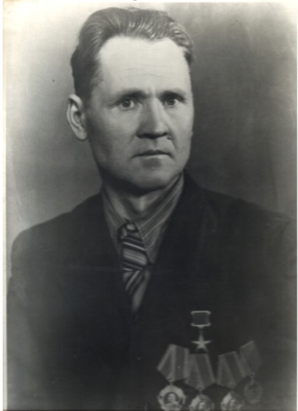
Народився в Баштанці.
Працював механізатором в Баштанській МТС. На збиранні врожаю в 1948 році комбайнер С. Л. Чигрин комбайном «СК» зібрав 652 га зернових і намолотив 11300 цнт зерна.
За доблесну працю та високі показники на збиранні врожаю зернових культур в 1948 році Чигрин С.Л. удостоєний звання Героя Соціалістичної Праці.

Використані джерела:

Чигрин Семен Лук’янович [Текст] // Золоті зірки Миколаївщини: Енциклопедичне вид. – Миколаїв: Вид-во МДГУ ім. Петра Могили, 2005. – С. 374.

